Guía3. Informe final Proyecto APT
Asignatura Capstone

1. Informe final Proyecto APT
El objetivo de este informe es que describas los aspectos más relevantes de tu Proyecto APT. Es importante que fundamentes las decisiones que tuviste que tomar a lo largo del proceso.

A continuación, encontrarás distintos campos que deberás completar con la información solicitada, los que dan cuenta del resumen de tu proyecto APT y sus principales resultados.

Nombre del proyecto | La Flota pepsiman
Área (s) de desempeño(s) | Gestión de Proyectos  Ciberseguridad
Competencias | Gestión de Proyectos:  - Ofrecer propuestas de solución informática analizando de forma integral los procesos de acuerdo a los requerimientos de la organización.  - Gestionar proyectos informáticos, ofreciendo alternativas para la toma de decisiones de acuerdo a los requerimientos de la organización.  - Desarrollar una solución de software utilizando técnicas que permitan sistematizar el proceso de desarrollo y mantenimiento, asegurando el logro de los objetivos.  Ciberseguridad:  - Administrar la configuración de ambientes, servicios de aplicaciones y bases de datos en un entorno empresarial a fin de habilitar operatividad o asegurar la continuidad de los sistemas que apoyan los procesos de negocio de acuerdo a los estándares definidos por la industria.  - Realizar pruebas de certificación tanto de los productos como de los procesos utilizando buenas prácticas definidas por la industria.

Contenidos del informe final
1. Relevancia del proyecto APT | - “La problemática que se busca solucionar es la falta de automatización del proceso de negocio actual de la flota Pepsi, dado que gran parte de las tareas se realizan de forma manual. Esto es relevante en el campo laboral porque los ingenieros informáticos deben diseñar soluciones que optimicen procesos, reducen errores y mejoren la gestión operativa. La situación se observa en los talleres de mantenimiento de camiones Pepsi en Chile, donde mecánicos, supervisores y jefes de taller se ven afectados por la falta de trazabilidad, organización y control. El aporte de valor del proyecto fue entregar un sistema web que centraliza información, estandariza las órdenes de trabajo y facilita la administración diaria del taller, generando una mejora directa en eficiencia y gestión.”
2. Objetivos | - El objetivo general del proyecto fue desarrollar un sistema web que automatiza y centraliza la gestión de la flota Pepsi. Los objetivos específicos fueron: diseñar la base de datos del sistema, implementar los módulos de vehículos, órdenes de trabajo, servicios y documentos, aplicar roles y permisos para un acceso seguro, incorporar validaciones para evitar errores en los registros, generar reportes y exportaciones para el análisis del taller y validar el correcto funcionamiento mediante pruebas y criterios definidos.
3. Metodología | - La metodología utilizada fue la Tradicional Incremental, desarrollando el proyecto en etapas que permitieron construir el sistema por módulos funcionales. Primero se levantaron los requerimientos y se definió el alcance; luego se diseñó la base de datos y la arquitectura; y posteriormente se implementaron los módulos de vehículos, órdenes de trabajo, servicios y documentos en incrementos sucesivos. Las pruebas se realizaron al final de cada módulo y también en paralelo al desarrollo para asegurar su correcto funcionamiento desde etapas tempranas. Esta metodología fue pertinente porque permite controlar el avance, mejorar la calidad de cada componente y corregir errores oportunamente, garantizando el cumplimiento de los objetivos de forma progresiva y ordenada.
4. Desarrollo | - El Proyecto APT se desarrolló en varias etapas: primero se elaboró el acta de constitución, la identificación de interesados y el plan de proyecto; luego se realizó la planificación detallada con la EDT, la carta Gantt y el documento de requerimientos; más adelante se trabajó el diseño de UI/UX, mockups, arquitectura de software y modelado de la base de datos; después se implementaron de forma incremental los módulos de autenticación y roles, ingreso y recepción de vehículos, operación de taller (órdenes de trabajo y horas-hombre), gestión de repuestos e inventario, supervisión y reportes, y administración y control documental; finalmente se desarrolló el plan de pruebas, se ejecutaron las pruebas funcionales y End-to-End, se corrigieron errores y se documentaron los resultados. Facilitó el desarrollo el uso de Laravel, la división del trabajo por módulos y la metodología incremental, que permitió avanzar por partes. Entre las principales dificultades estuvieron los problemas con migraciones y relaciones en la base de datos, validaciones que generaban errores y ajustes de rendimiento y seguridad. Estas dificultades se abordaron reordenando migraciones, corrigiendo el modelo de datos, depurando código y ejecutando pruebas al final de cada módulo y en paralelo al desarrollo, lo que permitió cumplir los objetivos del proyecto.
5. Evidencias | 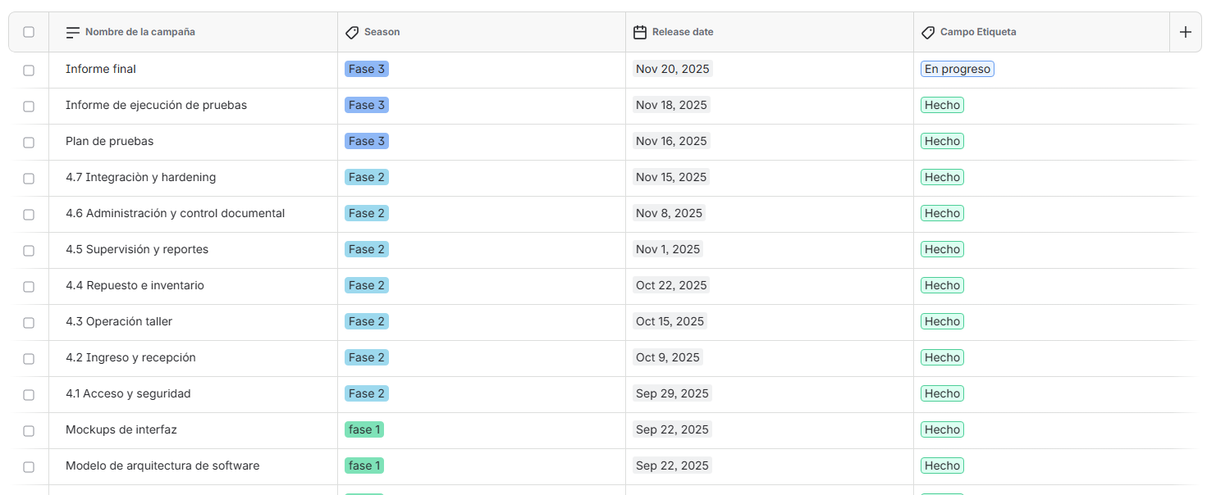  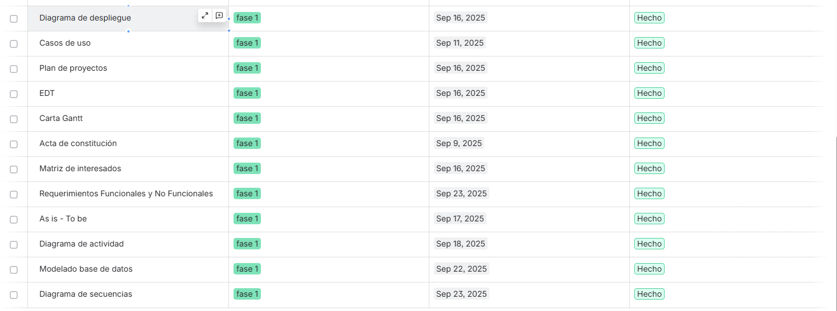
6. Intereses y proyecciones profesionales | Benjamin Riquelme.  El Proyecto APT me permitió profundizar en mi interés por la gestión de proyectos al aplicar de forma real etapas como planificación, levantamiento de requerimientos, EDT, carta Gantt, control de avances y validación incremental. Esta experiencia confirmó que la gestión es un área donde me siento cómodo y motivado, pero también despertó nuevos intereses en minería de datos, inteligencia de negocios y el uso de modelos de IA para mejorar procesos, ya que pude ver cómo estas herramientas pueden complementar la gestión y aportar valor en proyectos tecnológicos. Después de esta experiencia, me proyecto trabajando en roles que combinen planificación, análisis y tecnología, ya sea como analista funcional, PM junior, analista BI o contribuyendo en el diseño de soluciones que integren datos, automatización e inteligencia artificial. En resumen, mis intereses iniciales se mantienen, pero ahora con una visión más amplia orientada a integrar gestión con análisis avanzado y herramientas inteligentes.  Miguel Fazio.  Este proyecto fortaleció mi interés en la ciberseguridad, ya que debí aplicar buenas prácticas de protección, revisar vulnerabilidades y realizar pruebas para asegurar la integridad y seguridad del sistema desarrollado. Pude comprender mejor la importancia de los controles de acceso, validaciones, manejo seguro de datos y protección de información sensible dentro de una aplicación real. Al finalizar el proyecto, sigo manteniendo este interés, ya que es un área que considero fundamental y en crecimiento constante. De cara al futuro, me gustaría seguir investigando más sobre programación segura, análisis de vulnerabilidades y metodologías de protección, combinando la parte técnica con una visión preventiva que permita crear sistemas más robustos y confiables.

